東京都作業療法士会 福祉用具部からのご案内
≪福祉用具部研修会のご案内≫
今年度最初の研修会を下記の通り開催いたします。昨年の研修「居室・寝室編」の第2弾として「ADLシーン別研修 『排泄編』」～福祉用具の使用方法・住宅改修～」と題し、生活シーンの中で、排泄にまつわる一連の行為にスポットをあてます。具体的には「排泄の概論の講義」の後、トイレに関するリフト、スリングシートの使用方法、選定方法などの実技、排泄に関する最新の福祉用具の紹介、疾病別住宅改修事例の紹介など臨床に役立つ実践的な内容になっています。
「 ADLシーン別研修 『排泄編』 」
～福祉用具の使用方法・住宅改修～

☆対象：東京都作業療法士会の会員、他県の士会の会員、他職種（臨床経験は問いません）
☆参加費：500円（東京都作業療法士会会員、他県士会員）
（他職種など上記以外 1,000円）
☆開催日時：平成30年7月28日（土）9:30～16:00予定（受付開始9:15）
☆場所：首都大学東京 荒川キャンパス 校舎棟3F 看護実習室１
☆定員：30名（先着順とさせて頂きます）
☆動きやすい服装でお越しください
☆申込方法：下記のURLもしくはQRコードからフォームに移行して必要事項を記入してください。
または以下の項目を記入しメールでお申し込みください。締切7月24日
①氏名 ②所属 ③連絡先 ④会員番号 ⑤質問や困っている事など
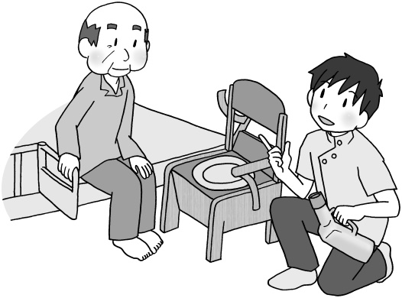
【申し込み先】
Mail：tokyo.ot.yougu＊gmail.com
（＊を＠に変えて送信してください）
【連絡先】
パナソニック エイジフリー株式会社 船谷
TEL：090-5456-8401

URL：https://docs.google.com/forms/d/1E3U54i3zOw4MsFBVhIiyu4OPeZBt-pY-pke28dKfUZE/edit
短縮URL：http://urx.red/Jxd9

